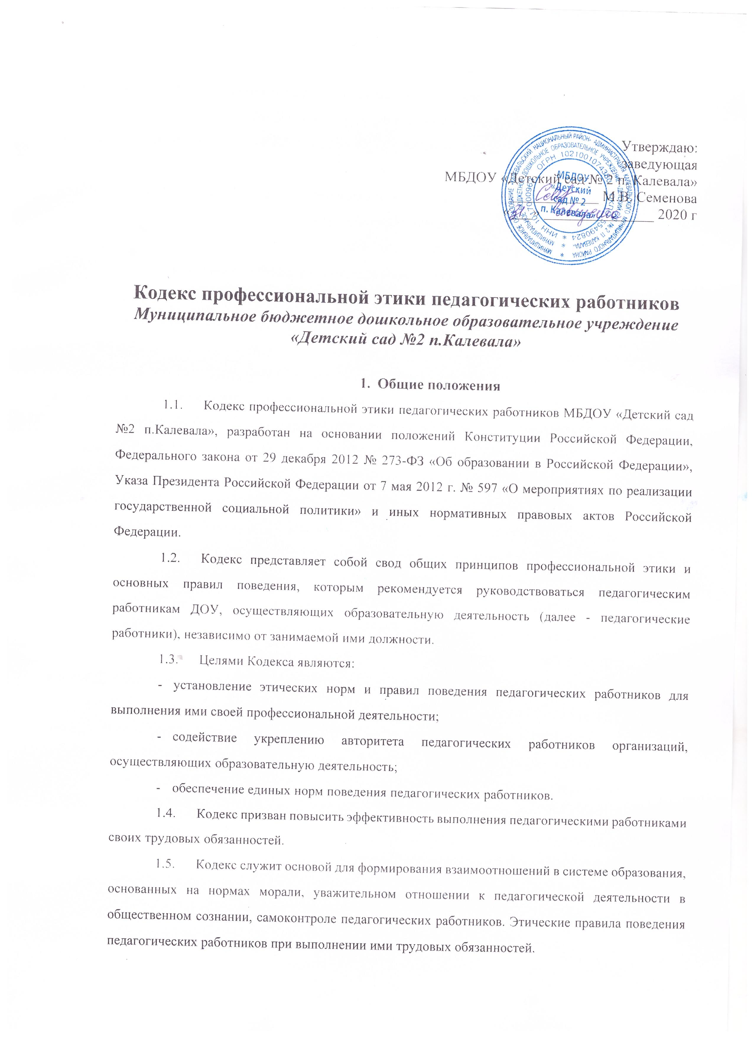

2 Этические нормы и правила поведения педагогических работников при выполнении ими своей профессиональной деятельности
2.1При выполнении трудовых обязанностей педагогический работник исходит из конституционного положения о том, что человек, его права и свободы являются высшей ценностью, и каждый гражданин имеет право на неприкосновенность частной жизни, личную и семейную тайну, защиту чести, достоинства, своего доброго имени.
2.2.Педагогические работники обязаны:
- осуществлять свою деятельность на высоком профессиональном уровне;
- соблюдать правовые, нравственные и этические нормы;
- уважать честь и достоинство воспитанников и других участников образовательных отношений;
- развивать у воспитанников познавательную активность, самостоятельность, инициативу, творческие способности, формировать гражданскую позицию, способность к труду и жизни в условиях современного мира, формировать культуру здорового и безопасного образа жизни;
- применять педагогически обоснованные и обеспечивающие высокое качество образования формы, методы обучения и воспитания;
-учитывать особенности психофизического развития обучающихся и состояние их здоровья, соблюдать специальные условия, необходимые для получения образования лицами с ограниченными возможностями здоровья, взаимодействовать при необходимости с медицинскими организациями;
-исключать действия, связанные с влиянием каких-либо личных, имущественных (финансовых) и иных интересов, препятствующих добросовестному исполнению трудовых обязанностей;
-проявлять корректность и внимательность к обучающимся, их родителям (законным представителям) и коллегам;
-проявлять терпимость и уважение к обычаям и традициям народов России и других государств, учитывать культурные и иные особенности различных этнических, социальных групп и концессий, способствовать межнациональному и межконфессиональному согласию обучающихся;
- исполнении педагогическим работником трудовых обязанностей, а также избегать конфликтных ситуаций, способных нанести ущерб его репутации или авторитету организации, осуществляющей образовательную деятельность.
  - Педагогический работник - образец профессионализма, безупречной репутации.
  - Педагогическим работникам надлежит принимать меры по недопущению коррупционно опасного поведения педагогических работников, своим личным поведением подавать пример честности, беспристрастности и справедливости.
  - При выполнении трудовых обязанностей педагогический работник не допускает любого вида высказываний и действий дискриминационного характера по признакам пола, возраста, расы, национальности, языка, гражданства, социального, имущественного или семейного положения, политических или религиозных предпочтений; грубости, проявлений пренебрежительного тона, заносчивости, предвзятых замечаний, предъявления неправомерных, незаслуженных обвинений; угроз, оскорбительных выражений или реплик, действий, препятствующих нормальному общению или провоцирующих противоправное поведение.
  - Педагогический работник проявляет корректность, выдержку, такт и внимательность в обращении с участниками образовательных отношений, уважает их честь и достоинство, доступен для общения, открыт и доброжелателен.
  - Педагогический работник соблюдает культуру речи, не допускает использование в присутствии всех участников образовательных отношений грубости, оскорбительных выражений или реплик.
  - Внешний вид педагогического работника при выполнении им трудовых обязанностей должен способствовать уважительному отношению к педагогическим работникам и организациям, осуществляющим образовательную деятельность, соответствовать общепринятому деловому стилю, который отличают официальность, сдержанность, аккуратность.
- Ответственность за нарушение положений Кодекса
3.1. Нарушение педагогическим работником положений настоящего Кодекса рассматривается на заседаниях коллегиальных органов управления, предусмотренных уставом образовательной организации и (или) комиссиях по урегулированию споров, между участниками образовательных отношений.

